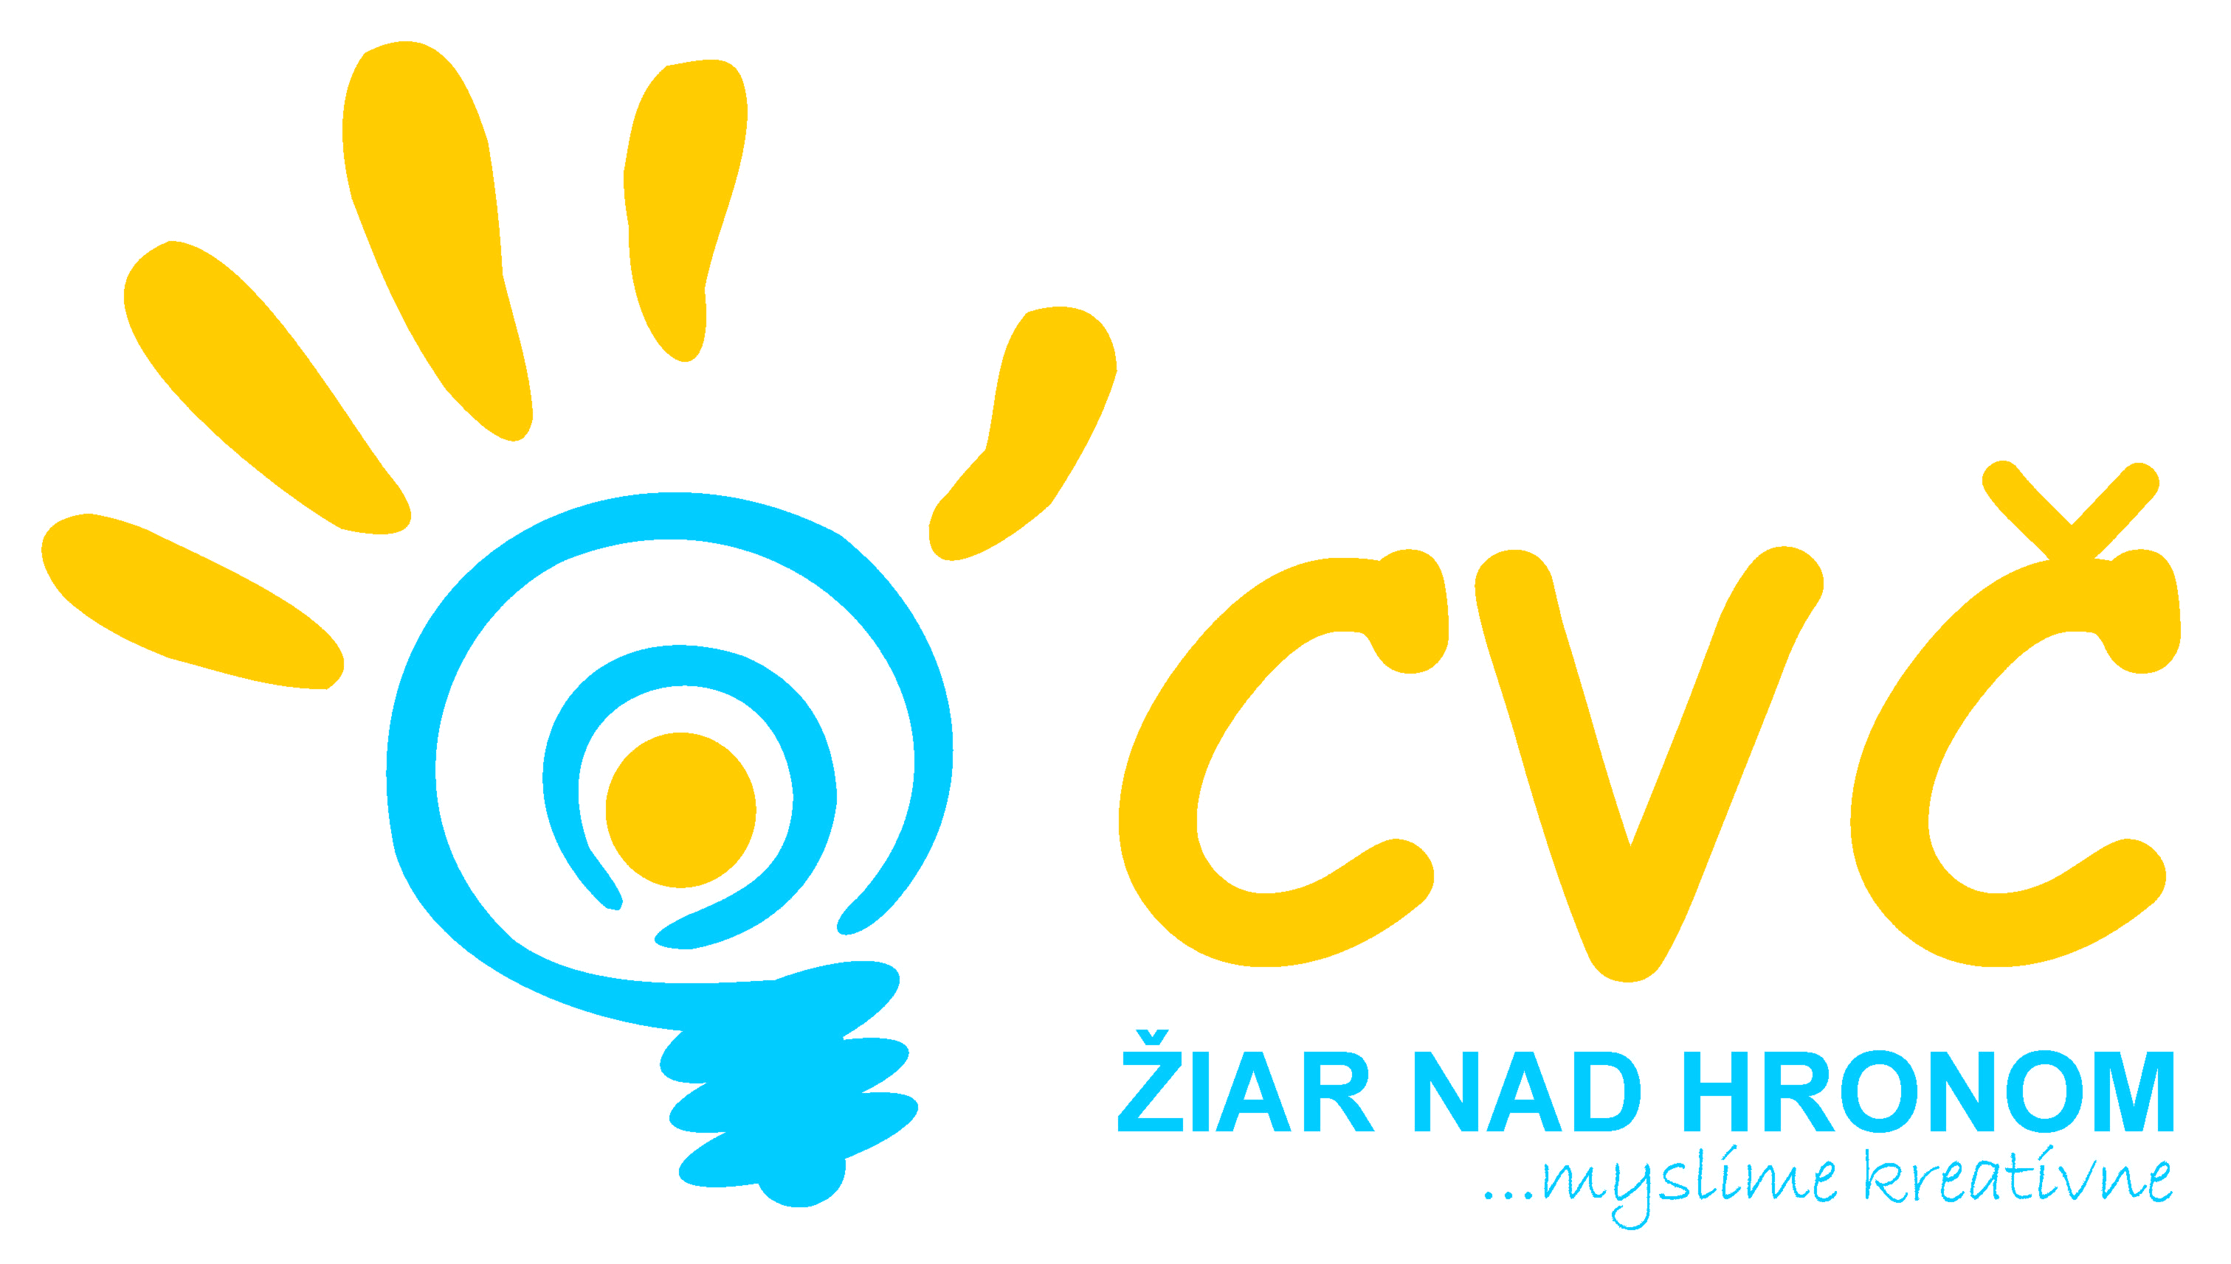

VÁS POZÝVA V ŠKOLSKOM ROKU 2013/2014 DO ZÁUJMOVÝCH KRÚŽKOV




Bedminton
Florbal
Dievčenský futbal

Gymnastika MŠ,ZŠ
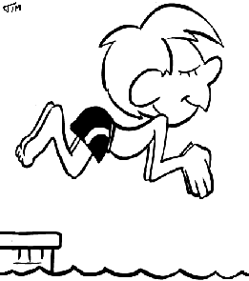
Karate
Karate MŠ
Lukostreľba
Netradičné športy
Rekreačné plávanie MŠ, ZŠ
Rybársky
Športové hry MŠ, ZŠ
Športový talentáčik MŠ,ZŠ
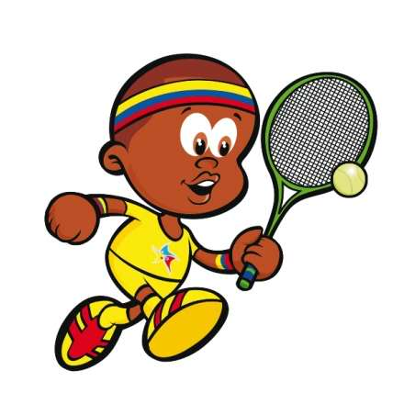
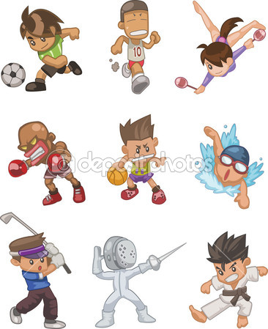
Tenis
Volejbal

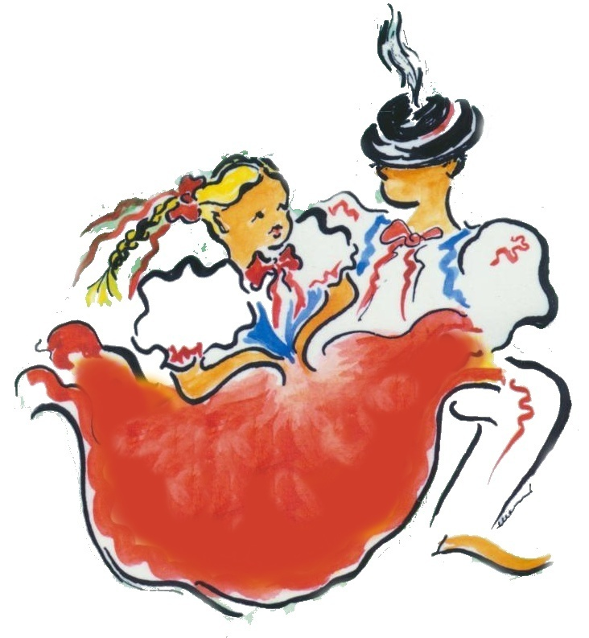

DFS Hronček - ľudový tanec

Divadelný
Kreatívna tvorba ZŠ
Malý výtvarník MŠ

Maškrtníček
Moderný tanec
Módna návrhárka
Prípravka HRON – starší žiaci
Roztlieskavačky
Šperkárstvo - drôtikovanie
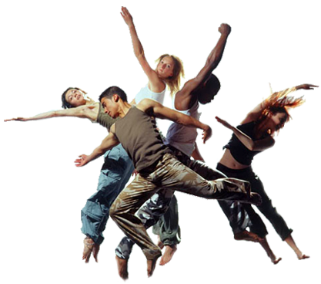
Tanečná pre MŠ

Tanečné mosty





Debatný krúžok
Digitálna fotografia ZŠ
Klub spoločenských hier
Kynologický krúžok
Mladý hasič

Objavy predškoláka MŠ
Práca s počítačom
Prežitie v prírode
Šachový krúžok

